Date : 31.01.2025
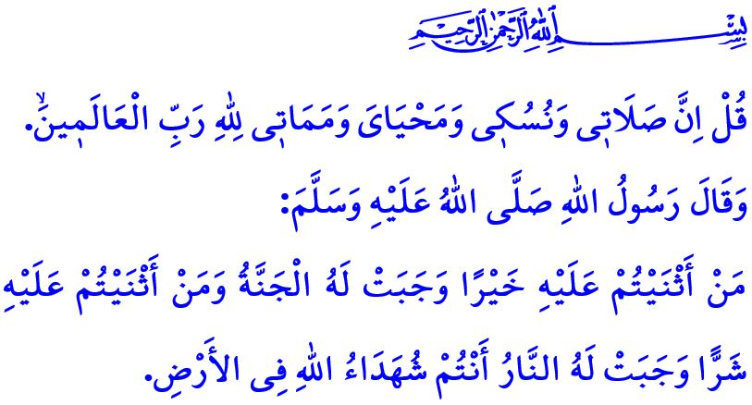
ACCOMPAGNER LE DEFUNT DANS SON VOYAGE ETERNEL
Chers musulmans !
Selon notre sublime religion l’Islam, une personne a autant de valeur lorsqu’elle décède que lorsqu’elle est en vie, et mérite donc toutes sortes de respect. De même que lorsqu’une personne naît, elle est lavée, enveloppée de langes, portée dans les bras et accueillie par l’adhan et l’iqamah ainsi que par des prières ; lorsqu'elle décède, elle est lavée, enveloppée d’un linceul, portée sur les épaules et accompagnée avec des prières. En Islam la mort n’est pas une disparition, au contraire c’est le début de la vie éternelle. Pour un musulman, la mort représente la première étape pour atteindre la grâce et les bénédictions infinies d’Allah. C'est donc la porte du paradis, et ce sont les retrouvailles bénies où il rejoindra ses proches ayant perdu la vie.
Chers croyants !
Nous avons des devoirs religieux et humanitaires à accomplir envers nos frères et sœurs décédés. La plus importante d’entre elles est de laver et d’envelopper la dépouille, tout en veillant au respect des limites de l’intimité. L’accomplissement de la prière mortuaire et l’accompagnement vers sa dernière demeure pour lui dire adieu dans son voyage éternel fait également partie de nos devoirs. Un autre de nos devoirs est d’accomplir la prière mortuaire, puis de lui dire adieu dans son voyage éternel. La prière funéraire est exécutée les femmes rangées derrière les hommes. Se disputer lors des funérailles, saluer le défunt avec des applaudissements ou de la musique, ou bien décorer l'espace de prière avec des couronnes ou des images ne sont pas des actes qui font partie de notre religion. Une autre responsabilité que nous avons est de demander à Allah le pardon des péchés de notre frère ou sœur décédé(e), d’invoquer pour lui et d’accomplir notre devoir de témoignage. Notre Prophète (s.a.s.) a dit : “Celui dont vous témoignez avec faveur mérite le Paradis, et celui dont vous témoignez avec défaveur mérite l’Enfer” car vous êtes les témoins d’Allah sur terre. » Ce hadith souligne l’importance du témoignage donné sur une personne décédée.
Chers musulmans !
Offrir ses condoléances aux proches du défunt, conseiller la patience, partager la douleur et apaiser leur cœur en récitant le Coran est une exigence de la fraternité islamique. Il y a cependant quelques points auxquels nous devons prêter attention dans nos condoléances. Selon l’Islam, les condoléances ne doivent pas durer plus de trois jours. Il n’est pas correct que les proches du défunt endeuillés et en détresse due à la perte d’un être cher, dépensent beaucoup d’argent pour faire face aux condoléances ou pour préparer des repas pour les convives. Il est de la Sunna pour les voisins d'offrir de la nourriture aux proches et aux invités du défunt les jours de condoléances. Lorsque le Messager d'Allah (s.a.s.) reçut la nouvelle que le fils de son oncle Jafar était tombé en martyr dans la bataille de Muta, il ordonna : “Préparez de la nourriture pour la famille de Jafar…”
Chers croyants !
Malheureusement, nous sommes incapables de penser à la mort, « celle qui coupe les plaisirs ». Nous nous éloignons de plus en plus du comportement qu’on doit avoir lors des funérailles. Certaines personnes peuvent continuer à jouer et à s’amuser même lorsqu’il y a des funérailles dans leur appartement ou dans leur rue. Certains aggravent la tristesse des personnes en deuil en diffusant à répétition des images de personnes décédées à la télévision et sur les médias numériques dans un souci d’audience. Alors qu’un musulman ne peut pas rester indifférent à ce qui se passe autour de lui. Il ne peut pas ignorer la douleur des gens et agir comme si de rien n’était. Il ne peut pas se comporter ou parler d’une manière qui pourrait causer du chagrin aux proches du défunt.
Chers musulmans !
Efforçons-nous de saluer nos frères et sœurs décédés lors de leur dernier voyage, de la manière prescrite par l’Islam. Évoquons nos défunts avec bienveillance. Faisons l’aumône et accomplissons de bonnes actions pour eux, dans la mesure de nos moyens. Produisons des œuvres qui garderont leurs noms vivants et pour lesquelles ils seront évoqués. Ainsi, contribuons à ce que le livre des actions de nos proches qui ont quitté ce monde ne se referme pas.
Jeudi prochain marquera le deuxième anniversaire du tremblement de terre qui a touché onze de nos provinces. A cette occasion, je prie Allah Tout-Puissant pour qu’Il accorde Sa miséricorde à tous nos frères et sœurs décédés. Qu’Allah (j.j) protège notre pays, notre nation et toute l’humanité de toutes sortes de catastrophes.
Je conclus mon sermon avec le verset suivant qui expose le but ultime de la vie et de la mort : “Dis : ‘En vérité, ma Salât, mes actes de dévotion, ma vie et ma mort appartiennent à Allah, Seigneur de l’Univers.’"

Muslim, Janaiz, 60.
Tirmidhi, Janaiz, 21.
Al-An’am, 6/162. Présidence des Affaires Religieuses

